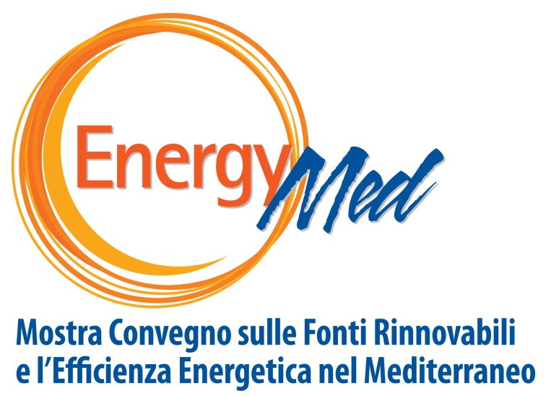

**Comunicato Stampa**

**Fiera si chiude oggi con ventimila visitatori e il saluto del sindaco**

*Progetto Cunimi lanciato a EnergyMed 2017*

*In Campania 25.000 edifici incompiuti e abbandonati*

*Da “scheletri” a opportunità di lavoro e investimenti*

Napoli, 1 aprile 2017

Da uno studio presentato nel corso di EnergyMed, la manifestazione giunta alla sua decima edizione che si conclude oggi alla Mostra D'Oltremare, durante la quale numerose sono state le proposte per il risparmio energetico legato al rilancio economico e occupazionale, emerge che sono almeno venticinquemila le unità immobiliari incompiute in Campania che potrebbero essere recuperate con grande vantaggio per i cittadini, le imprese e le amministrazioni.

"Ventimila almeno le presenze, 200 aziende specializzate, quindici nazioni presenti, visitatori specializzati in crescita, tanti Ordini e Collegi presenti con una forte partecipazione di professionisti e tecnici e numerosissime le proposte innovative. È questo il primo bilancio della più importante iniziativa sull'energia al Sud dopo tre giorni di incontri, convegni, expo. Un’iniziativa che dopo dieci anni è ringiovanita e che ogni anno rappresenta un appuntamento importante per chi si occupa di innovazione, ambiente, vivibilità urbana. Soddisfatti ma già impegnati a lavorare per la prossima edizione perché ci accorgiamo ogni anno del ruolo importante che possiamo avere per migliorare la qualità della vita dei cittadini", commenta il direttore di Anea e promotore di EnergyMed Michele Macaluso.

Ad EnergyMed è stato lanciato anche il progetto “Cunimi” (Completamento Unità Immobiliari Incompiute), che sarebbe di grande beneficio per il paese e farebbe rilanciare l'economia con soddisfazione per tutti. "In Italia - ha spiegato Alberto Montanini, vicepresidente di Federcostruzioni e presidente di Federanima - ci sono 190mila unità immobiliari incompiute pressoché terminate ma inutilizzabili perché magari le società sono fallite sono scaduti i permessi di costruire. Si tratta di realtà che degradano il territorio e che consumano suolo".

Quattro i fattori vincenti: dal punto di vista industriale ci sarebbe un forte impulso a una filiera non delocalizzabile e quindi tutto il patrimonio anche occupazionale sarebbe italiano; economico per i maggiori oneri fiscali che introiterebbero i comuni; ambientale in quanto si interverrebbe su quanto già costruito e dunque si eviterebbe ulteriore consumo di suolo che oggi è una emergenza; infine lo scopo sociale per housing o rolling sociale quindi con un buon uso delle funzioni abitative.

"Vincono tutti dunque - spiega Montanini - nel nostro piano si intende partire da alcune aree campione e la Campania potrebbe essere molto interessante per le necessità ambientali ed economiche esistenti e i grandi numeri che si aggirano a una prima stima intorno alle venticinque mila unità".

"Un edificio incompiuto è spesso pressoché terminato che però ha il permesso di costruire scaduto e dunque si dovrebbe in teoria abbattere e ricostruire ma ovviamente diventa difficilmente realizzabile per l'anti economicità dell'operazione e rischia di essere abbandonato con il degrado ambientale e urbanistico conseguente. Questo nuovo progetto se accolto dagli enti pubblici può diventare la chiave di un nuovo sviluppo e di un nuovo importante risanamento delle nostre città", conclude l'ingegnere Valentina D'Acunti di Assotermica.

"Dove c'è energia c'è creatività e c'è innovazione e oggi la grande sfida è questa e Napoli sta dando segnali forti per questo siamo sempre stati presenti a EnergyMed e ritengo che si debba puntare molto su mobilità sostenibile, igiene urbana per trasformare la città che prima di me era nota solo per i rifiuti e anche per il piano rifiuti zero che anche se con difficoltà stiamo portando avanti e dunque valorizzare tutte le necessità e le soluzioni innovative come le compostiere che ho visto qui, il porta a porta e lo stesso vale per gli investimenti per il solare sulle scuole. Bisogna puntare ai fondi europei perché purtroppo i bilanci comunali sono molto sofferenti in tutta Italia e poi bisogna invertire la rotta perché non è attraverso il carbone ma attraverso altro che si disegna un futuro migliore". Lo ha dichiarato il sindaco de Magistris durante la visita fatta stamane nella giornata conclusiva di EnergyMed.

